080504

Le jeune capitaine
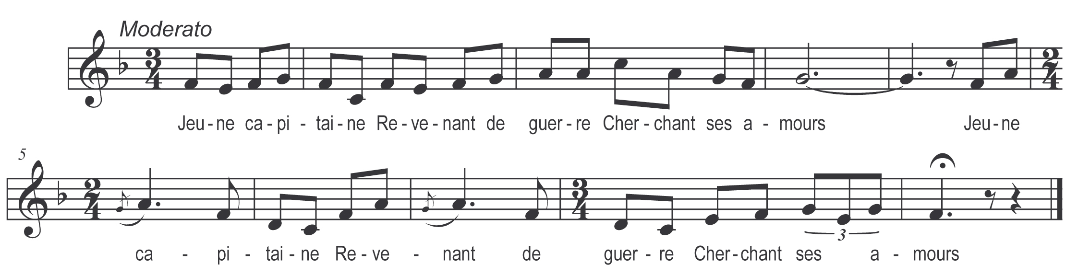

Jeune capitaine
Revenant de guerre
Cherchant ses amours

Il les a cherchées
Et les a trouvées
Au fond d’une tour

Oh dis-moi la belle
Sans vous causer d’peine
Quand sortirez vous

Demande à mon père
Demande à ma mère
Quand je sortirai

Beau maréchal de France
Votre fille vous mande
Quand elle sortira

jeune capitaine
Prends pas tant de peine
Ma fille n’est pas pour toi

Je l’aurai sur terre
Je l’aurai sur mer
Ou par trahison

Le père en colère
Glie prit la belle
La jeta –t-à l’eau

Son amant fut sage
Se jette à la nage
La tira de l’eau

Dès la première ville
Son amant l’habille
En beau gaze en blanc

Dès la seconde ville
Son amant l’habille
En or en argent

Partons partons belle
Partons pour la guerre
Car ol y fait beau

Oh ! comme elle est belle
Cette aimable belle
Dans c’beau régiment

